News +++ PCIM
Nürnberg, 09. – 11. Juni 2026


PCIM Expo & Conference 2026 setzt Fokus auf künstliche Intelligenz
Stuttgart, 19.03.2026. Die PCIM Expo & Conference, die international führende Fachmesse und Konferenz für Leistungselektronik, wird vom 09. – 11.06.2026 erneut zum zentralen Treffpunkt der Branche. Mit über 650 Ausstellern und erstmals mehr als 500 Vorträgen, bietet die Veranstaltung ein umfassendes Programm für Fachbesuchende. Ein Schwerpunkt der Messe und des Konferenzprogramms liegt mit der neuen AI & Data Centers Stage in diesem Jahr erstmalig auf dem Thema künstliche Intelligenz und Rechenzentren.
Der steigende Energiebedarf moderner Rechenzentren treibt die Nachfrage nach leistungsstarken, energieeffizienten und nachhaltigen Lösungen an. Mit der neuen AI & Data Centers Stage, setzt die PCIM Expo 2026 einen klaren Schwerpunkt auf zwei der bedeutendsten Zukunftsthemen der Leistungselektronik. Die neue Stage vereint ein breites Spektrum an Fachvorträgen und Best Practices rund um den wachsenden Einfluss von künstlicher Intelligenz sowie die steigenden Energieanforderungen moderner Rechenzentren.
„Mit der AI & Data Centers Stage bieten wir erstmals eine zentrale Plattform für fundiertes Branchenwissen und zukunftsweisende Impulse rund um das Thema künstliche Intelligenz. Besucher der PCIM Expo dürfen gespannt sein auf Einblicke in die neuesten Entwicklungen – von KI-gestützten Design- und Überwachungsprozessen bis hin zu innovativen Lösungen für das Energiemanagement und die Stromversorgung in Data Centers“, erläutert Lisette Hausser, Vice President PCIM der Mesago Messe Frankfurt GmbH.
Die Schwerpunkte des Vortragprogramms der AI & Data Centers liegen auf den Themen „AI for Power Electronics” und „Power Electronics for Data Center“. Insgesamt werden 40 Vorträge auf der Stage stattfinden.
KI auch Fokusthema auf der PCIM Conference
Auch die PCIM Conference legt in diesem Jahr mit einer Key Note und zwei Special Sessions den Fokus auf das Thema künstliche Intelligenz:
- 10. Juni 2026:
  - Key Note: AI Meets Power Electronics: Are we there yet?
Uwe Drofenik (Vienna University of Technology)
  - Special Session: Artificial Intelligence in Power Electronics
Ole Gerkensmeyer (Nexperia)
- 11. Juni 2026:
  - Special Session: Power Continuity vs. Power Quality – AI Data Center
Lorenzo Giuntini (ABB)
  - Oral Session: Data Center DC-DC Converters
Klaus F. Hoffmann (Helmut-Schmidt-University)
Gezieltes Praxiswissen bereits zwei Tage vor der Expo
Die PCIM Seminars, die am 07. und 08. Juni im Arvena Park Hotel in Nürnberg stattfinden, ermöglichen es Teilnehmenden Praxiswissen aus erster Hand zu erhalten. Sie bieten einen einzigartigen Rahmen für den direkten Austausch zu spezialisierten Themenbereichen entlang der gesamten Wertschöpfungskette der Leistungselektronik. Teilnehmende erhalten in diesem Jahr mit zwei Seminaren die Möglichkeit, sich intensiv mit dem Thema künstliche Intelligenz auseinanderzusetzen:
- 7. Juni 2026:
AI-Enhanced Condition Monitoring and Control in Modern Power Electronics
Maher Al-Greer (Teesside University)
- 8. Juni 2026:
Magnetics for High Power in Artificial Intelligence and Modern Automotive Applications
Ionel "Dan" Jitaru (Rompower Energy Systems)
Vortragsprogramm bietet Einblicke in Innovationen, Nachhaltigkeit und Zukunftstrends der Leistungselektronik
Neben der AI & Data Centers Stage werden in dem umfangreichen Vortragsprogramm der Technology Stage, der Exhibitor Stage und der E-Mobility & Energy Storage Stage Fachwissen zu Trends und Herausforderungen der Branche kompakt vermittelt. Zudem werden praxisnahe Anwendungsbeispiele neuester Technologien vorgestellt.
Auf der Technology Stage werden in Vorträgen und Podiumsdiskussionen aktuelle Forschungsergebnisse führender Universitäten und Anbieter diskutiert. Im Fokus stehen Vorträge und Panel Discussions zu SiC und GaN.
Die Exhibitor Stage bietet Besucher*innen tiefgehende Einblicke in Produktinnovationen ausstellender Unternehmen, darunter Rohm, Infineon, Nexperia und Fuji.
Im Fokus der E-Mobility & Energy Storage Stage stehen aktuelle und zukünftige Entwicklungen der Leistungselektronik für die Anwendung in der Elektromobilität und Energiespeicherung. Dabei werden unterschiedliche Applikationen, beispielsweise Elektro-, Hybrid- und Brennstoffzellenfahrzeuge, betrachtet.

Zahlen, Daten und Fakten zur PCIM Expo 2026
Die international führende Fachmesse für Leistungselektronik, Intelligente Antriebstechnik, Erneuerbare Energie und Energiemanagement verzeichnet rund drei Monate vor Beginn über 650 Anmeldungen ausstellender Unternehmen, davon über 60% international. Das Spektrum der vorgestellten Lösungen umfasst die gesamte Wertschöpfungskette der Leistungselektronik, darunter Leistungshalbleiter, Test- und Messtechniken, Automatisierungslösungen und Materialien für unterschiedliche Anwendungsbereiche, wie beispielsweise die Luftfahrtindustrie.
Zu den diesjährigen Ausstellern zählen Branchenführer wie Mitsubishi, Onsemi, Sumida und Toshiba. Mit mehr als 120 Neuausstellern verspricht die Fachmesse zudem ein noch umfangreicheres und vielfältigeres Angebot. Die Teilnahme neuer Unternehmen aus verschiedenen Nationen fördert die Vernetzung auf globaler Ebene und schafft Synergien, die die Entwicklungen neuer Technologien beschleunigen können.
Zu den erstmals teilnehmenden Unternehmen gehören sowohl etablierte Marktführer als auch innovative Technologiefirmen, wie Allegro MicroSystems, Analog Devices, Iwatani, NHK Spring und Moteon.

Hintergrundinformationen
Die PCIM Expo & Conference ist die zentrale Branchenplattform für wegweisende Produktpremieren, Innovationen und neueste Forschungsergebnisse. Mit ihrer einzigartigen Kombination aus wissenschaftlicher Konferenz und praxisorientierter Fachmesse, konnte die Veranstaltung im Jahr 2025 insgesamt 685 ausstellende Unternehmen, 16.500 Besuchende und über 800 Konferenzteilnehmende aus Wissenschaft und Industrie verzeichnen. Mit einem Rekordwert von 62% Internationalität unterstreicht die Veranstaltung die globale Relevanz und ist das international führende Event der Leistungselektronik-Community.
Weitere Informationen sind online auf der Homepage des PCIM Hub for Power Electronics zu finden.

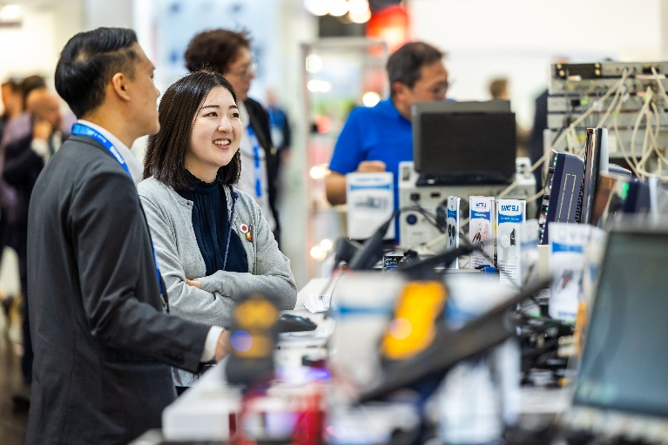
Copyright: Mesago Messe Frankfurt GmbH / Arturo Rivas Gonzalez
PCIM
Internationale Fachmesse und Konferenz für Leistungselektronik, Intelligente Antriebstechnik, Erneuerbare Energien und Energiemanagement
The PCIM findet statt vom 09. – 11. Juni 2026.

Presseinformation und Fotomaterial:
Presse - PCIM

Links zu den Webseiten:
PCIM – das Event für Leistungselektronik
https://www.facebook.com/pcimeurope/
https://www.linkedin.com/showcase/pcim-europe/

Ihr Kontakt:
Lisette Hausser
Telefon: +49 711 61946-85
Lisette.Hausser@mesago.com
Mesago Messe Frankfurt GmbH
Rotebühlstraße 83 -85
70178 Stuttgart
www.mesago.com

Hintergrundinformation Mesago Messe Frankfurt GmbH
Die Mesago Messe Frankfurt GmbH ist seit 1982 auf B2B-Formate zu speziellen Technologie-Themen fokussiert. Ursprünglich aus dem Messe- und Kongresssektor hervorgegangen, bietet das Unternehmen durch konsequente Weiterentwicklung seines Portfolios heute weit mehr als die international etablierten Technologie-Events. Mesago vernetzt durch innovative Plattformen führende Akteure weltweit in Form branchenspezifischer Technology Hubs – rund um die Uhr, 365 Tage im Jahr. Diese Hubs umfassen neben der klassischen Expo und Konferenz sowohl digitale Events, vertiefende Wissensformate als auch umfassende Services, die gezielt auf die Bedürfnisse der einzelnen Branchen zugeschnitten sind.
So entsteht durch einen ganzjährigen Content-Fluss ein dynamischer Raum für Informationsaustausch und technologische Innovationen. Mit Blick auf die sich ständig wandelnden Bedürfnisse der Communities schafft Mesago durch zukunftsfähige Formate ideale Bedingungen – vor allem, um ein noch effizienteres Netzwerk rund um den Globus zu kreieren und stets auf dem aktuellen Stand der Entwicklungen zu sein. Ganz nach dem Unternehmens-Claim: “Connecting bright minds”.
Als Teil der Messe Frankfurt Group beschäftigt Mesago am Hauptsitz in Stuttgart rund 170 Mitarbeitende. (mesago.com)

Hintergrundinformationen Messe Frankfurt
www.messefrankfurt.com/hintergrundinformation

Nachhaltigkeit Messe Frankfurt
www.messefrankfurt.com/sustainability-information

